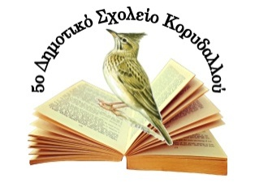
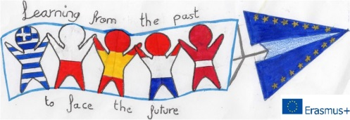

Πρόγραμμα ERASMUS+, Δράση ΚΑ2

Learning from the Past to Face the Future:
Cultural Heritage in Contrast with Modern Society.

3^{η} Κινητικότητα: Λετονία, 13-19 Οκτωβρίου 2019

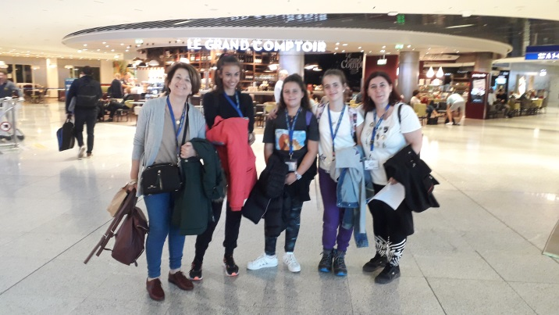

Στα πλαίσια του προγράμματος Erasmus+ στο οποίο συμμετέχει για δεύτερη χρονιά το σχολείο μας, πραγματοποιήθηκε η 3^{η} κινητικότητα στη Ρίγα της Λετονίας από τις 13 έως τις 19 Οκτωβρίου 2019. Στην κινητικότητα αυτή, με θέμα «Historical Tourism and Places of Interest in Latvia», συμμετείχαν τρεις μαθήτριες της ΣΤ’ τάξης, με τη συνοδεία των εκπαιδευτικών Μαρίας Πετροπούλου και Βιβής Αρβανίτη.
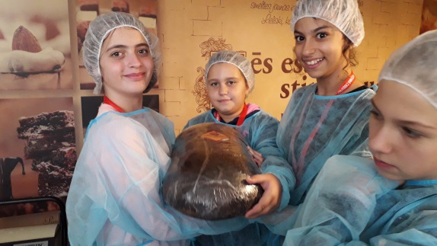
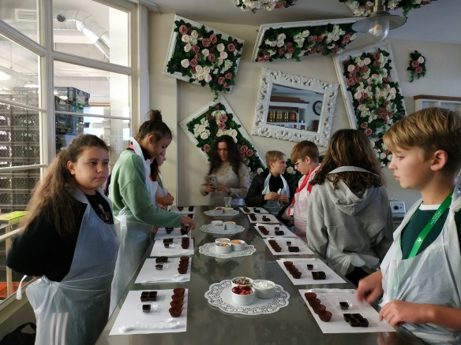
Την 1^{η} ημέρα του προγράμματος, οι 17 μαθητές και μαθήτριες από τα 5 συνεργαζόμενα σχολεία γνωρίστηκαν και συμμετείχαν σε δραστηριότητες σχετικές με τα αρχαία ρουνικά σύμβολα και τη μυθολογία των βαλτικών λαών. Στη συνέχεια περιηγήθηκαν στο σχολείο Rīgas Zolitūdes ģimnāzija και ξεναγήθηκαν στον παραδοσιακό φούρνο Lāči, όπου έφτιαξαν το παραδοσιακό ψωμί της Λετονίας.

Τη 2^{η} μέρα οι μαθητές συμμετείχαν σε δραστηριότητες σχετικές με τα μνημεία της Λετονίας και έμαθαν τις βασικότερες λέξεις στα λετονικά. Αργότερα επισκέφθηκαν το πιο γνωστό εργαστήριο σοκολάτας της χώρας, έμαθαν την ιστορία της σοκολάτας και έφτιαξαν τα δικά τους γλυκίσματα!
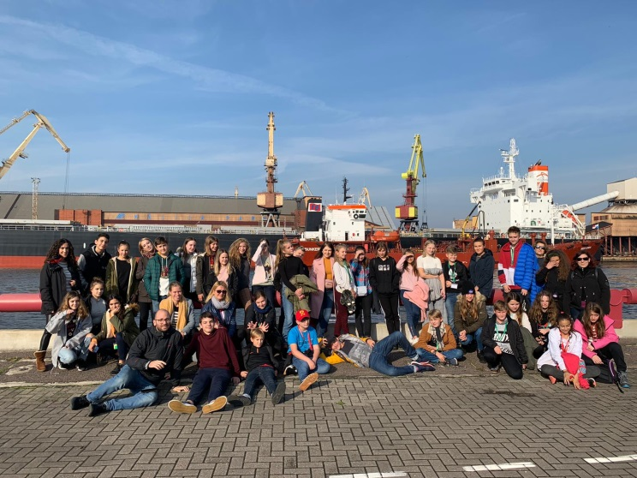

Την 3^{η} ημέρα ακολούθησε εκδρομή στην παραθαλάσσια πόλη Ventspils, όπου οι μαθητές είχαν την ευκαιρία να επισκεφθούν το Κάστρο του Λιβονικού Τάγματος και να παρακολουθήσουν προβολή στο Πλανητάριο της πόλης.

Την 4^{η} ημέρα οι μαθητές ξεναγήθηκαν στην Παλαιά Πόλη της Ρίγα κι επισκέφθηκαν τα πιο γνωστά μνημεία (Monument of Freedom, Opera House, Dome Cathedral, Saint Peter’s Church κλπ). Στη συνέχεια, συμμετείχαν σε βιωματικό εργαστήριο στην Εθνική Βιβλιοθήκη της Ρίγα.
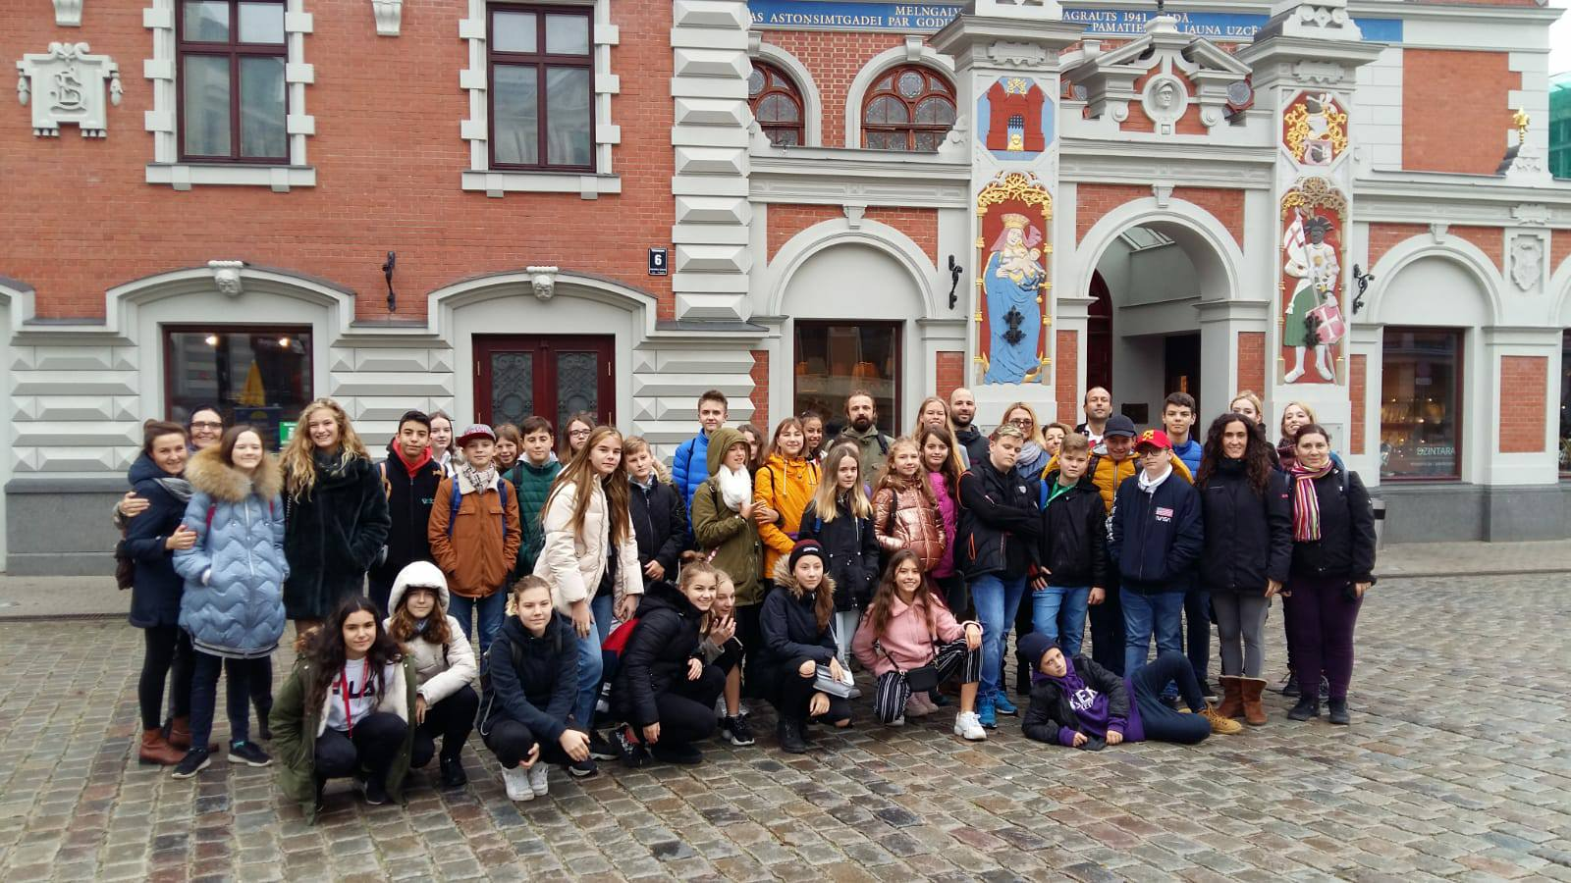
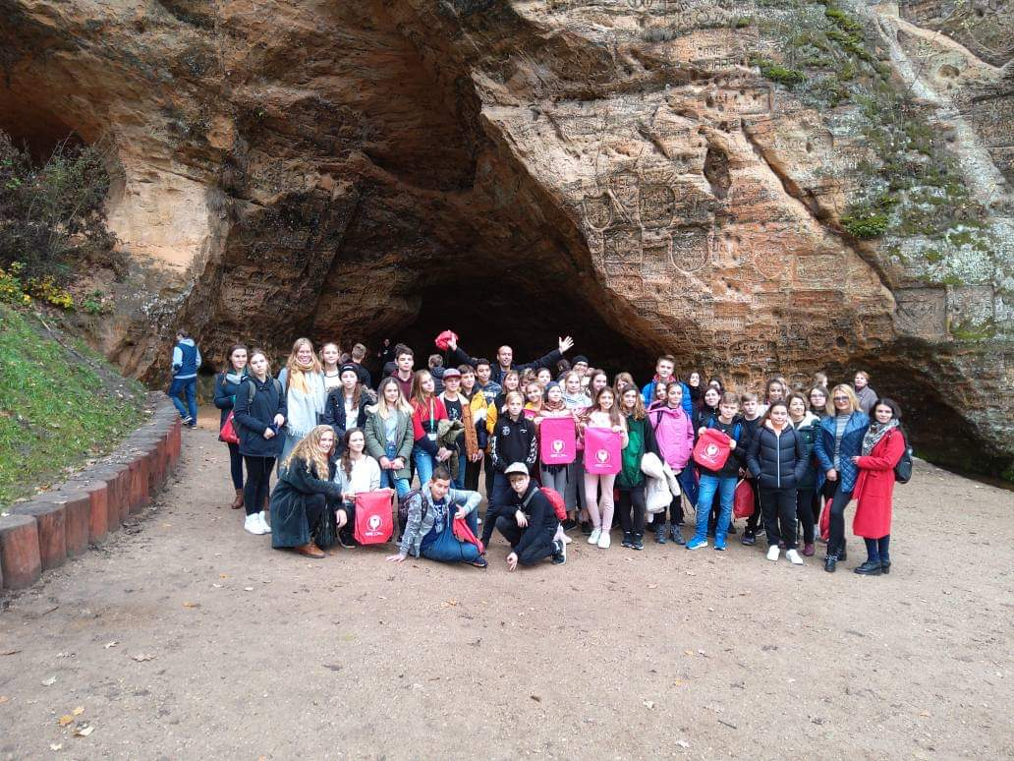
Την 5^{η} ημέρα πραγματοποιήθηκε εκδρομή στην πόλη Sigulda, όπου οι μαθητές ξεναγήθηκαν στο κάστρο Turaida. Εκεί είχαν την ευκαιρία να μεταμορφωθούν σε Μεσαιωνικούς ήρωες και να βιώσουν πώς ήταν η ζωή σε ένα Μεσαιωνικό Κάστρο. Τελευταία στάση, πριν την επιστροφή στην πόλη, στη δασική έκταση της περιοχής για πεζοπορία και επίσκεψη στη σπηλιά Gutman.

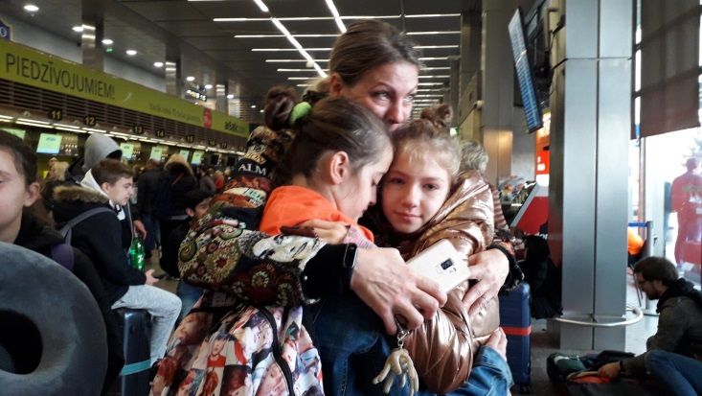

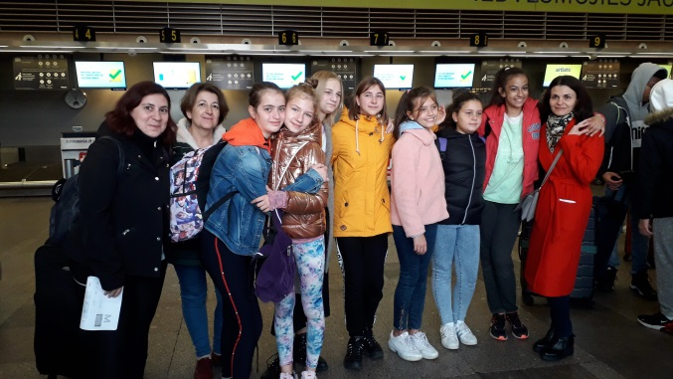
Συγκίνηση και ανάμεικτα συναισθήματα επικράτησαν την ημέρα του αποχαιρετισμού, όχι μόνο από τα παιδιά, αλλά και από τις οικογένειες που φιλοξενούσαν τους ξένους μαθητές. Ευχαριστούμε τις λετονικές οικογένειες για την αγάπη που έδειξαν στις Ελληνίδες μαθήτριες και ανανεώνουμε το ραντεβού για τον Μάρτιο στην πόλη Andujar της Ισπανίας!

